Metodología Multi-Lifts para la Selección de Cotas de Explotación en Proyectos de Block/Panel Caving
(Categoría - Planeamiento de Minado)

Patricio Vergara Lara¹
Jorman Barrera ²

¹ REDCO Mining Consultants USA, Eden Prairie, EEUU (pvergara@redcoglobal.com, +1 651 900 2542)
² REDCO Consultores Mineros Perú, Lima, Perú (jbarrera@redcoglobal.com)

____________________________________________________________________________________

RESUMEN
La selección de la cota del nivel de producción es una de las decisiones estratégicas más relevantes a la que se enfrenta un proyecto de minería masiva de tipo hundimiento de bloques (block o panel caving). En gran medida la cota tiene implicancia en los tiempos del proyecto, los costos de capital, la recuperación de recursos e incluso podría restringir la capacidad máxima de producción. A lo largo de los años, han surgido muchas herramientas informáticas para ayudar de manera eficiente en esa decisión, todas variaciones del mismo concepto del valor máximo alcanzable por extracción a una cota dada. Sin embargo, con depósitos masivos inclinados o que se extienden en gran medida en la vertical y que no se pueden extraer desde una sola elevación, las técnicas tradicionales de selección mediante múltiples niveles de extracción resultan ser subóptimas.

En este trabajo se propone una metodología para asegurar que la selección de cotas para múltiples niveles de extracción sea óptima a nivel global. Los datos de entrada incluyen parámetros económicos y de costos, altura máxima de columna extraíble y costos de profundización. La técnica se demuestra en un caso real para mostrar el impacto potencial en el valor de un proyecto.

- Introducción
En los proyectos de caving masivos del tipo hundimiento de bloques (block o panel caving), el proceso de selección del nivel de producción es una de las decisiones estratégicas más importantes que se deben resolver. De hecho, el proceso tiene como objetivo establecer la elevación a la que se producirá la minería durante numerosos años y que será la cota objetivo para los accesos, los sistemas de manejo de mineral, las instalaciones de bombeo, de ventilación y refrigeración, etc. Muy pocas otras decisiones tienen tantas consecuencias de largo plazo y, a menudo, irreversibles. Además, se ha demostrado que la profundidad limita la capacidad máxima de producción de la mina (Araneda y Gaete, 2004) a través de la altura extraíble de explotación.

Es por esta razón que la selección de la elevación de explotación tiene implicancias directas en el requerimiento de capital inicial, en el cronograma a la primera producción y en el valor final del proyecto.

Como toda actividad de planificación minera el proceso requiere de datos económicos para valorar cada opción (precios de los metales, recuperación metalúrgica, tarifas de fundición y refinación), datos de costos, pero también limitaciones a lo que físicamente puede considerarse un recurso extraíble, como las alturas máximas / mínimas de las columnas de mineral, y la forma y el tamaño del footprint (i.e. el área en planta de la envolvente de extracción).

Este proceso a menudo se denomina "búsqueda de footprint" y consiste en estimar, para cada elevación dentro de un rango de interés, el volumen de recursos minerales a explotar que maximice el retorno económico, y mediante la comparación con otras elevaciones propuestas, seleccionar aquella que entregue el mayor valor.

En el caso de yacimientos que se extienden en la vertical y para los cuales se anticipan múltiples niveles de extracción (“multi-lifts”) el proceso tradicional de selección de footprint no puede garantizar el óptimo económico.

- Objetivo
El objetivo de este trabajo es presentar una metodología de selección óptima económica para el caso de múltiples niveles de extracción (multi-lifts), aplicable a yacimientos que se pueden explotar mediante método de extracción del tipo block/panel caving.

Se considera este tipo de metodología aplicable a etapas tempranas de ingeniería (perfil, o prefactibilidad temprana) y a estudios de carácter estratégico.

- Conceptos
El concepto de búsqueda de footprint ha sido una metodología muy exitosa y bien aceptada en la industria por la justificación económica que proporciona en la selección de la cota de explotación. En general, en beneficio de la naturaleza estratégica de este análisis, para analizar las alternativas se suelen considerar muchas simplificaciones. Por ejemplo:

- Los rendimientos económicos se calculan a partir de los ingresos basados en un modelo de bloques pre-diluido, es decir, una variación del modelo in situ que incluye una estimación de la dilución inducida por el proceso de hundimiento. Para este propósito se suele considerar un criterio de mezcla vertical simple (Laubscher 1994).

- La selección se construye principalmente a partir de la valorización de los recursos por sobre los costos de operación, sin carga de capital. Para compensar parcialmente esto, es una práctica común considerar costos de selección adicionales (generalmente denominados "premium") para garantizar un rendimiento mínimo que pague inversiones.

- Los ingresos no se descuentan en el tiempo, ya que aún no se ha definido ni la capacidad ni la secuencia de minería. Sin embargo, existen prácticas que simulan un ingreso relacionado con el tiempo, imponiendo una velocidad de extracción de columnas y penalizando los flujos provenientes de la partes más altas de las columnas (Vargas et al., 2014). Más recientemente, han surgido también herramientas simples de secuenciamiento que ayudan a mejora el criterio de selección (Aaron 2013; Villa 2014).

- En general, en esta etapa hay un limitado aporte de áreas geotécnicas (por ejemplo, en materia de estabilidad, geometría, soporte) y se limitan a criterios generales de planificación y eventual vetos a ciertas elevaciones.

La Figura 1 presenta el proceso de selección de la cota de extracción en un diagrama de flujo.
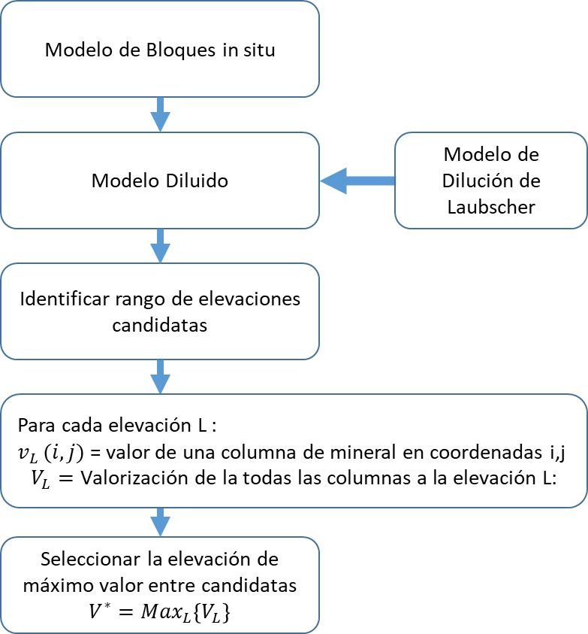
Figura 1 : Proceso típico de selección de footprint

El proceso resuelve, para cada elevación L de interés, la siguientes expresiones:

$$v\left(i,j,L\right)={Max}_{k}\left\{\sum_{l=L}^{ L+k}{\left[c\left(i,j,l\right)∙T\left(i,j,l\right)\right]-CPrep}\right\}$$
$V_{L}= \sum_{i}^{ }{\sum_{j}^{ }{v(i,j,L)}}$ [1]

donde:

v(i,j,L) = máximo valor de la columna de mineral en coordenadas i,j y elevación base L

V_{L}= Valorización de todas las columnas a cota L

c(i,j,l) = flujo de caja por tonelada de un bloque en columna i,j y altura l

T(i,j,l) = Masa diluida de mineral en columna i,j y altura l

Cprep = costo de preparación (preproducción) de la columna a extraer

Dado que V_{L} es el valor máximo que se puede alcanzar para una sola elevación (L), el proceso se repite en un rango de elevaciones de interés. Una curva de valor del recurso, gráfico de V_{L} vs. rango de elevaciones (Figura 2), ayuda a proporcionar un medio visual para seleccionar la elevación del footprint de mayor valor, V*.
V* = Max_{L} { V_{L} } [2]
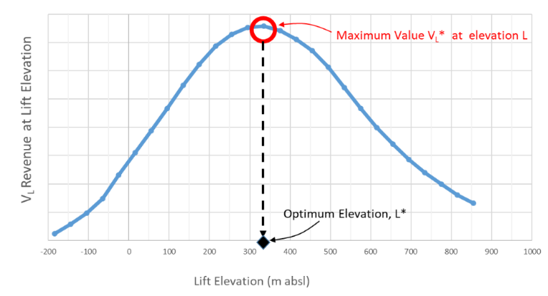
Figura 2: Curva de Selección de Footprint

A lo largo de los años, la industria del software de minería ha llegado a respaldar este proceso altamente repetitivo y lento automatizándolo con algoritmos muy simples y eficientes que evalúan el valor máximo de cada elevación para la selección de la cota de extracción “optima”.

2. Multi-Lifts
Para el caso de yacimientos que justifiquen la explotación a partir múltiples niveles, como en los casos representados en la Figura 3, su selección se conoce como de “multi-lifts”.

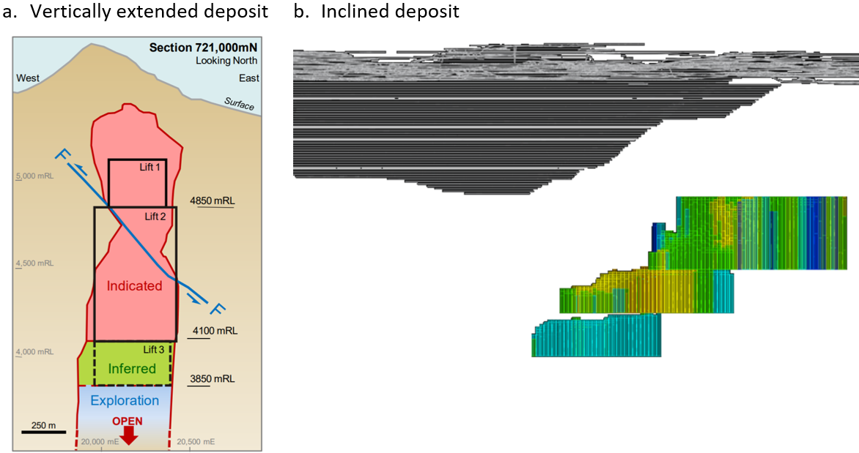

Figura 3: Ejemplos de casos con múltiples cotas de explotación

En la práctica, es común ver en la industria el uso de variaciones de la metodología de búsqueda óptima de un solo nivel para resolver estos casos también.

Un proceso comúnmente utilizado se centra en el análisis para el primer nivel de extracción y luego asume la ubicación de los siguientes a una distancia vertical fija por debajo de este (Geovía 2016). Esta simplicidad, sin embargo, no puede garantizar un óptimo económico global.

La complejidad del proceso multi-lifts reside en que cada elevación seleccionada cambia la curva de valor del recurso para todas las elevaciones inferiores. La siguiente iteración debe considerar un recurso agotado (y diluido) en y por encima de la cota de explotación anterior (su "techo") que modificará la estimación de la curva de valor del recurso. Por lo tanto, la información disponible de una sola curva es insuficiente para asegurar la mejor selección global y parece imposible definir -a priori- un óptimo global.

La Figura 4 muestra otro ejemplo de implementación con dos niveles. La Figura 4a) muestra la selección óptima del primer nivel (L₁*) con una curva de recursos en color gris y un valor resultante V_{L}1*. Para seleccionar un segundo nivel, se utiliza un modelo agotado con el nivel L₁* como techo, y se genera una nueva curva de valor de recurso, que se muestra aquí como una curva de color azul. Con ésta, se seleccionaría un segundo nivel (L₂*) y el valor global total del proyecto seria V_{L}1* + V_{L}2*.

a) 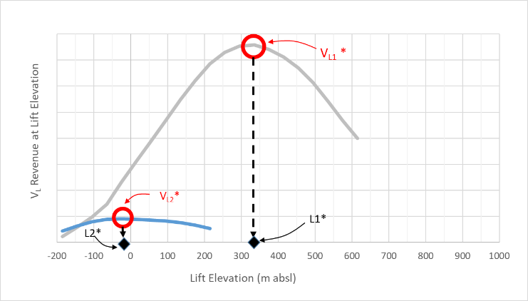

b)
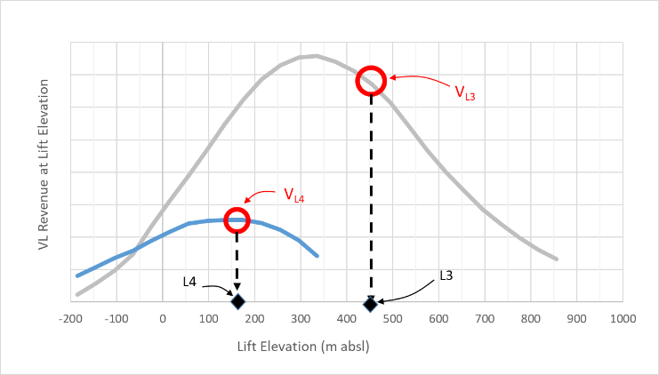
Figura 4: Comparación de selección de cotas múltiples a) de manera secuencial, b) como óptimo global

Este es claramente un análisis más elaborado; Sin embargo, tampoco asegura un óptimo global.

En contraste, la Figura 4b) muestra un mejor caso: al seleccionar un levantamiento inicial subóptimo (L₃), la curva de valor del recurso resultante ofrece un segundo nivel (L₄) de mayor valor. El resultado combinado (V_{L}3 + V_{L}4) es mayor que el anterior (V_{L}1* + V_{L}2*). La decision propuesta en la Figura 4b), sin embargo, solo puede alcanzarse después de analizar todas las combinaciones de casos de dos niveles.

3. Desarrollo del Trabajo
La metodología propuesta busca una combinación de niveles de valor óptimo global. Para ello, el proceso debe examinar de antemano todas las combinaciones posibles de elevaciones.

A priori no se conoce el número de niveles de explotación recomendados para el yacimiento. Por ende, se deben comparar todas las combinaciones de 1, 2, 3 o más niveles.

El proceso se basa en cuatro pasos metodológicos:
- Mapa de los máximos de valor de los recursos de todos los niveles posibles
- Identificación y valorización de todas las secuencias de niveles posibles
- Corregir valorizaciones por efecto de capacidad y valor en el tiempo.
- Identificar la configuración de múltiples niveles que maximiza el valor presente neto global.

Si bien el primer paso se puede resolver mediante muchos de los softwares disponibles, los pasos 2, 3 y 4 no tienen un equivalente en el mercado. Estos se pueden combinar sin embargo en una sola ejecución. Este trabajo presentará un seudo-código simple para resolver el problema.

3.1 Paso 1: Matriz de Combinaciones de Resultados
La metodología propuesta requiere mapear sistemáticamente todas las combinaciones posibles de selección de recursos, en cada elevación, con cada "techo" posible (es decir, con el nivel anterior agotado y diluido). En la Tabla 1 se presenta un mapa conceptual que identifica todos los casos en forma de matriz.

Tabla 1: Matriz de combinación para todas las elevaciones de nivel (L) y techo (C)
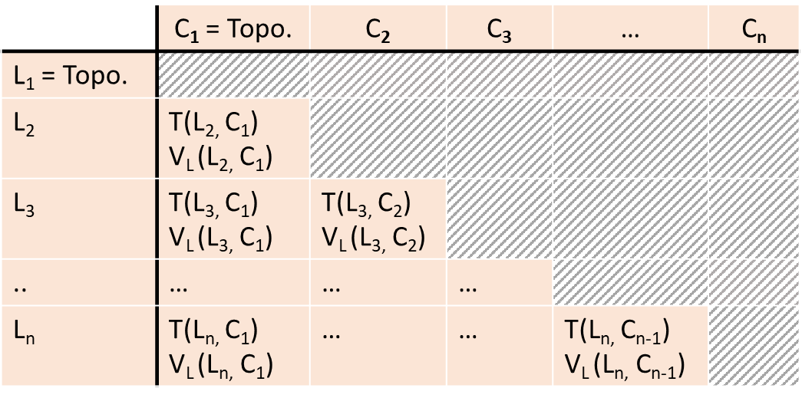
Cada celda de la matriz contiene la masa de recursos T (toneladas) y valor V_{L} para la combinación de la elevación (L, por “Level” en inglés) y del techo (C, por “ceiling” en inglés).

A modo de referencia, la primera elevación L₁ y el techo C₁ se refieren a la elevación de la topografía o de un área previamente minada. Sólo es necesario poblar la diagonal inferior de la matriz puesto que no hay solución de explotación por sobre un nivel de techo ya agotado.

La preparación de esta matriz es, sin duda, la actividad que más tiempo consume. Requiere de la aplicación de la secuencia mostrada en Figura 1, en cada una de las celadas de la matriz. Muchos softwares disponibles en el mercado permiten calcularlo, pero por lo general no permiten procesos por lotes, y que vayan agotando secuencialmente el modelo de recursos a medida que cambian los techos. Villa et al (2022) muestra la reciente aplicación de Isight combinado con footprint finder par tratar de resolver este problema.

Sin embargo, desarrollar una aplicación propia que lo resuelva en algún lenguaje de programación es bastante sencillo. Los tiempos de ejecución varían entre unos pocos minutos y varias horas, dependiendo del número de niveles considerados y de la capacidad del hardware computacional (CPU) disponible.

3.2 Paso: Identificación de las secuencias factibles
Una vez obtenida la matriz de combinaciones de todos los resultados posibles, se requiere ahora mapear las secuencia factibles de explotación.

Una secuencia se define como la trayectoria de una o varias combinaciones de niveles que podrían usarse para explotar el depósito.

Por ejemplo, en una solución con k número de niveles, LS(k) rastrea la secuencia que se va a extraer, con cada paso representado por un par de {nivel, techo}:

$$LS\left(k\right)={Paso}_{1}→ {Paso}_{2}→…→{Paso}_{k}$$

donde:

Paso_{i} = par de nivel y techo {L,C}, en el i-ésimo nivel.

Ejemplo: En un caso con ocho elevaciones posibles (1 = topografía, 2, 3, ..., 8), una de las muchas secuencias de dos y tres niveles podría ser:

- Caso de 2 niveles: LS(2) = (5,1) -> (8,5)
- Caso de 3 niveles : LS(3) = (3,1) -> (5,3) -> (8,5)

En el ejemplo del caso de dos niveles, el primer nivel se ubica en la elevación 5, y su segundo nivel se selecciona en la elevación 8. Está ultima con su techo –para estimaciones de recursos– en la elevación 5.

En la solución de tres niveles, el primero se encuentra en la cota 3, seguido de un nivel en la elevación 5 (y techo en la elevación 3) y, por último, un tercer nivel se sitúa en la elevación 8 con su techo en la 5. Nótese que la elevación de cada nivel es siempre el techo del siguiente en la secuencia.

En los ejemplo, la combinación (8,5) puede ser una segunda o una tercera solución de nivel en las secuencia. Hay que recordar que las toneladas y el valor asociados en ese nivel son independientes de la secuencia, ya que se refieren al mismo volumen que se va a extraer. Sin embargo, su temporalidad podría ser diferente lo que impacta su contribución en la valorización en valor presente.

Se puede demostrar que el número de secuencias de elevaciones está dado por la ecuación:

N = 2 x ∑_{j} 2^{j} + 1 [3]

con 0 ≤ j ≤ (cantidad de elevaciones - 2 )

Así, por ejemplo, un análisis de 10 elevaciones, podría desarrollar potencialmente 1023 posibles rutas de extracción para analizar.

3.3 Paso 3: Capacidad y descuento del valor por efecto del tiempo
Si bien las herramientas típicas de búsqueda de footprint óptimos abordan mayormente el valor a través de valores nominales -sin descuento en el tiempo- la tasa de descuento tiene una importancia significativa para los casos de elevaciones múltiples.

El factor de descuento de los flujos de caja depende del tiempo requerido en extraer los recursos. El tiempo es esencialmente función de una capacidad de tratamiento y a su vez, la cantidad de recursos dependerá del largo de la secuencia de extracción de niveles elegido.

Para un análisis a nivel estratégico, se propone la siguiente simplificación para permitir una estimación del valor descontado en cada nivel, asumiendo un flujo de cada anual promedio durante la minería.

Dada una selección con k niveles:

$t_{j}=\frac{T({Paso}_{j})}{Cap} ∀ j≤k$ [4]

${tc}_{k}=\sum_{i=1}^{k-1}{t_{i}}$ [5]

$$PV\left({Paso}_{k}\right)=\left[\frac{V_{L}\left({Paso}_{k}\right)}{t_{k}}∙\frac{\left({\left(1+r\right)}^{t_{k}}-1\right)}{\left({\left(1+r\right)}^{t_{k}}∙r\right)}-Capex(Cap, k)\right]∙{\left(1+r\right)}^{-{tc}_{k}}$$
[6]
Donde:

T(Paso_{k}) = Toneladas de la combinación de {L,C} del k-ésimo paso en la trayectoria de extracción

Cap = Capacidad mina

t_{k} = Tiempo para minar el k-ésimo nivel en la secuencia de extracción

tc_{k} = Tiempo acumulado para explotar los k-1 niveles anteriores en la ruta de extracción

V_{L}(Paso_{k}) = Valorización nominal (no descontada) del flujo de caja del k-ésimo nivel en la ruta de extracción

Capex (Cap, k) = inversión requerida en el k-ésimo nivel en la ruta de extracción para ser explotado a una capacidad Cap

PV(Paso_{k}) = Valor Presente desde el inicio del primer nivel

El uso de un flujo de caja anual promedio (V_{L}(Paso_{k}) / t_{k}) es un componente clave de esta simplificación. En su lugar, se pueden utilizar perfiles de flujos de caja que emulen ritmos de crecimiento, de régimen, y agotamiento, u otras distribuciones en el tiempo, lo que añade complejidad a las fórmulas, pero no cambia la esencia de este trabajo.

3.4 Paso 4: Resolviendo el caso multi-lifts
El solucionador de multi-lifts utiliza una metodología de "fuerza bruta" que mapea todas las secuencias de elevación posibles, calcula su valor actual e identifica el caso de valor presente neto máximo.

En la Tabla 2 se presenta un seudo-código que utiliza una función recursiva simple para recorrer y evaluar todas las posibles rutas de extracción.
Tabla 2: Seudo-código para resolver la configuración óptima de multi-lifts
1 Function Best_MultiLift (j, NPV, BestNPV, cumultime)
2 If j >= n_Elev then
3 Best_MultiLift = 0
4 Else
5 For i = (j+1) to n_Elev
6 t = T( i , j ) / Cap
7 PV = ((V( i , j ) / t) x ((1+r)^t – 1)/ ((1+r)^t x r)
8 – Capex) / (1 + r)^cumultime
9 vi = NPV + PV
10 V = Best_MultiLift (i, vi, BestNPV)
11 cumultime = cumultime + t
12 if (vi + V) > BestNPV then BestNPV = vi + V
13 Next i
14 End if
15 End Function

La línea 6 del código aborda la ecuación 4, la línea 7 lo hace para la ecuación 6 y la línea 11 para la ecuación 5 (de forma recursiva).

Los tiempos de ejecución están en el rango de fracciones de segundos a varios minutos, dependiendo del número de secuencias evaluadas.

Este proceso podría implementarse fácilmente dentro de paquetes comerciales o simplemente programarse y ejecutarse desde cualquier lenguaje de programación con capacidad recursiva.

4. Caso de Estudio
Un yacimiento pórfido de cobre en el norte de Chile contiene alrededor de 1.400 millones de toneladas de mineral de ley promedio 0,82% Cu a una ley de corte de 0,6% Cu, y se considera para la minería masiva de tipo panel caving. La mineralización presenta un buzamiento 30 grados hacia el norte aproximadamente, comienza a 1.000 metros por debajo de la superficie y se extiende a más de 700 metros de profundidad (Figura 5).

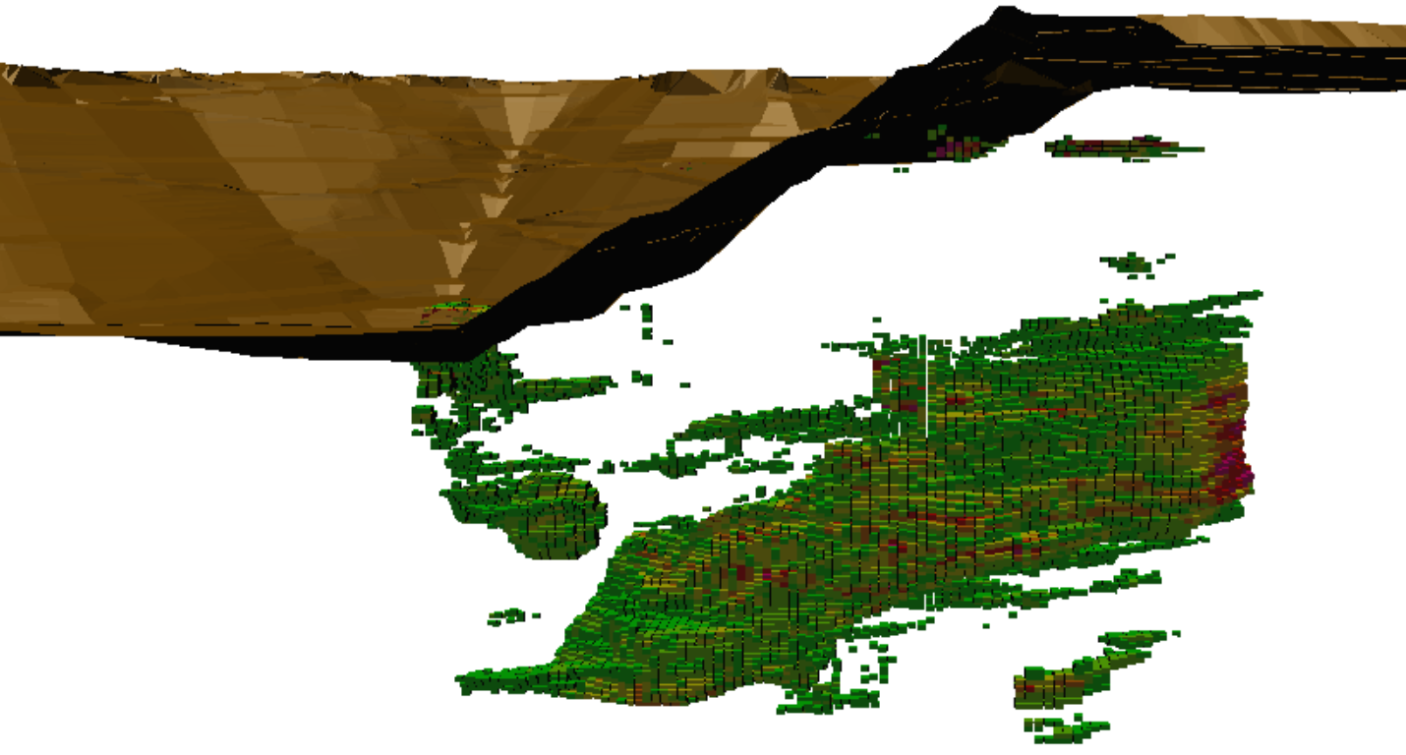
Figura 5: Recursos del caso de estudio a una ley de corte de 0,6% Cu
Se considera una altura máxima de columna extraíble de 450 metros y una altura mínima de 100 metros. Para este ejercicio se utiliza una capacidad mina de 90.000 tpd. La selección de los recursos se realiza a costos marginales (16 $/t), la preproducción se estima en 2.500 $/m2, más un costo premium de 15 $/t.

Con 700 metros de extensión vertical y 450 metros de altura máxima de columna, se espera una configuración del múltiples niveles de extracción. Este caso de estudio compara la evaluación de dos metodologías alternativas:

- Selección secuencial de footprints.
- Metodología de selección Multi-Lift

4.1 Metodología 1: Selección Secuencial de footprints

Para esta alternativa, se selecciona el primer nivel a partir de su curva de evaluación de recursos, luego se estima una segunda curva agotando los recursos del primer nivel, la cual se utiliza para la selección de un segundo nivel.

Ambas curvas se muestran en el mismo gráfico de la Figura 6 y los resultados de la selección se resumen en la Tabla 3.

Tabla 3: Recursos seleccionados según la metodología 1
 | Tonnes | Grade
Lift 1: Elev. 1610 | 1,013 Mt | 0.75% Cu
Lift 2: Elev. 1310 | - Mt | 0.67% Cu
Total | 1,243 Mt | 0.74% Cu

Figura 6: Metodología 1 de selección de niveles

4.2 Metodología 2: Multi-Lifts
Se elaboró una matriz de combinación de resultados para 34 elevaciones que oscilan entre los 2.300 msnm. y 1.310 msnm., con pasos cada 30 metros. Como referencia, la superficie se encuentra a una elevación de 3.050 msnm. En teoría esta matriz podría impulsar una revisión de más de 8.500 millones de secuencias de extracción (de la Ecuación 3), sin embargo, en la práctica, solo una pequeña fracción son casos significativos, muchos restringidos por la altura mínima de la columna y el requerimiento de valor nominal positivo.

Para el proceso de selección se consideraron y parametrizaron los costos de capital minero para una capacidad de 90,000 tpd como se muestra en la Tabla 4.

Tabla 4: Capital requerido Inversiones Mina
 | Tonnes
Costo Profundización | 2.13 M$ por metro
Costo de capital base para 90 ktpd | 535 M$ por nivel
Costo de capital variable | 1.24 $/t mineral
Retraso por profundización | 0.4 años cada 100m

Donde:
- Costo de profundización: representa el costo de capital de acceso, manejo de materiales (correas transportadores / piques) y ventilación.

- Costo de capital base: representa el costo de capital para establecer la infraestructura en la capacidad nominal, incluidas las instalaciones fijas, los servicios, el equipo y la infraestructura fuera del footprint.

- Costo de capital variable: representa el capital de sostenimiento distinto del desarrollo de preproducción (i.e. equipos, infraestructura).

- Demora en la profundización: factor que considera el impacto en el tiempo de acceder e iniciar en elevaciones profundas.

En la metodología de selección de una configuración de múltiples niveles, el agotamiento de los niveles superiores está representado por un cambio en el modelo de bloques a leyes que representan el agotamiento de dichos niveles (se usó valor de referencia de 0.01% Cu). Esto se aplica desde cualquier nivel anterior hasta la superficie. Una planificación más detallada podría eventualmente considerar un ejercicio de balance de masa.

El procedimiento de multi-lifts se ejecutó en un par de segundos y recomienda una elevación de 1.850 msnm para el primer nivel y 1.430 msnm para el segundo. Las corridas se evaluaron utilizando una estimación del valor presente neto (incluyendo gasto de capital de la mina).

Para la comparación con la Figura 6, las curvas de valor de los recursos se muestran a continuación sobre la misma base nominal (sin actualización) en la figura siguiente. El resumen de los resultados se muestra en la Tabla 5.

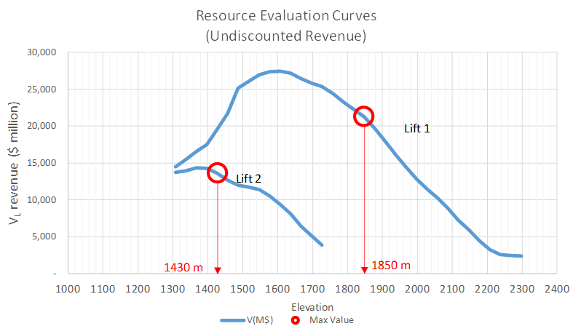
Figura 7. Niveles seleccionado por Metodología 2

Tabla 5: Recursos seleccionados por Metodología 2
 | Toneladas | Leyes
Niv 1: Elev. 1850 | 745 Mt | 0.78% Cu
Niv 2: Elev. 1430 | 566 Mt | 0.71% Cu
Total | 1,310 Mt | 0.75% Cu

4.3 Comparación de resultados

Las selecciones de niveles de ambas metodologías se comparan en función de la vida útil de los recursos, asumiendo que la construcción inicial se inicia en el mismo año.

Los resultados se basan principalmente en un nivel ingeniería de perfil, con estimaciones de costos de clase 4 y 5. El costo de capital incluye instalaciones de superficie, infraestructura principal subterránea, sistema de flujo de mineral, instalaciones y servicios fijos, desarrollo y construcción de footprint inicial y equipos mina. Los costos de sostenimiento incluyen el reemplazo de equipos, las reparaciones de la infraestructura principal, y el desarrollo y la construcción continua del footprint.

En la Tabla 6 se resumen los principales impactos de la programación y los resultados económicos. La selección obtenida con la metodología 2 da como resultado un primer levantamiento ubicado 240 metros más cerca de la superficie y acelera en aproximadamente un año la fecha de inicio de la producción.

La metodología multi-lift aplicada a este caso muestra una mejora significativa en el valor presente neto del proyecto.

Tabla 6: Resultados
 | Metod. 1 | Metod. 2
Inicio Ingeniería | t | t
Obras Acceso | t + 8 años | t + 8 años
Inicio Producción | t + 16 años | t + 15 años
Capacidad Mina | 90.000 tpd | 90.000 tpd
Capital Inicial | $2.800 millones | $2.600 millones
Valor Presente  Neto | $900 millones | $1.400 millones

5. Conclusiones

La metodología multi-lift propuesta fue efectiva en la selección de una combinación de niveles de extracción proporcionando un caso de negocio con un valor presente neto superior a la solución mediante métodos tradicionales de selección de niveles. La metodología requiere un enfoque sistemático que exponga y seleccione entre todas las combinaciones posibles dados una capacidad mina y parámetros económicos.

La secuencia de niveles de valor presente neto más alto tiende a favorecer la accesibilidad temprana al yacimiento, seleccionando así un primer nivel de valor aparente más bajo. Como resultado, para los yacimientos profundos, el primer nivel propuesto se encuentra más cercano a la superficie. Esto requiere menos gasto de capital en accesos, ventilación y otras infraestructuras principales, al mismo tiempo que garantiza el rendimiento global óptimo.

La metodología procesa miles de secuencias de elevación para seleccionar el mejor caso desde un punto de vista puramente económico. Sin embargo, también se puede realizar otra gama completa de análisis separados para probar la sensibilidad y la robustez de la solución óptima.

Este estudio de caso se presentó asumiendo una estructura dada de capacidad, costos de operación e inversión. Todos ellos deben ser sensibilizados para explorar el mejor caso de negocio.

Finalmente, al igual que con los resultados de cualquier software tradicional de búsqueda de footprint, esta metodología se debe complementar con análisis de planificación más detallados para confirmar las cotas seleccionadas.

Referencias Bibliográficas

Araneda O., Gaete S., 2004, “Continuous modelling for caving exploitation”, in Massmin 2004 pp. 505-507.

Aaron I., 2013, “Efficient evaluation of block caving footprints for a range of evaluations”, SME 2013.

Laubscher D., 1994, “Cave mining: state of the art”, in SAIMM pp 279-293.

Geovia Caving Business Unit, 2016, “Footprint finder documentation v2”, p 26.

Vargas E., Morales. N., Emery X, 2014, “Footprint and economic envelope calculation for block/panel caving mines under geological uncertainty”, in Caving 2014 pp 449-456.

Villa D., 2014, “Mine sequence optimization for block caving using concept of ‘best and worst case” in Caving 2014 pp 426-436.

Villa D., 2022, “Multi-lifts selection using scenario simulation and financial metrics”, in Caving 2022 pp 51-65

Autor: Patricio Vergara Lara
Ingeniero de minas con más 25 años de experiencia. Extensa carrera en ámbitos técnicos y de proyectos en Codelco, Freeport McMoRan, Antofagasta Minerals y BHP. Actualmente, se desempeña como Country Manager y Consultor Principal en REDCO USA.

Ingeniero de Minas de la Universidad de Chile
Ms. Sc. Economía Minera, Curtin University, Australia
..
.
.Co-Autor: Jorman Barrera

.
.
.
.

.
.
.
.
.
.
.
.
.
.
.
.
.
.
.
.
.
.
.
.
.
.
.
.
.
.

AUTORIZACIÓN DE PARTICIPACIÓN

Yo (Nombre completo), (cargo), (Nombre de la empresa o institución educativa); autorizo que el trabajo
titulado “____________________” presentado por el autor (nombre completo) y coautores (nombres completos) sea presentado en el concurso del Premio Nacional de Minería del evento PERUMIN 37 Convención Minera en las fechas del 22 al 26 de setiembre del 2025 en la ciudad de Arequipa.

___________
Firma
DNI/Pasaporte
Fecha

Nota:
Esta autorización se entrega solo en el caso de que el participante se presente de manera independiente y
el trabajo implique el desarrollo en el marco de una empresa o institución. La indicada autorización deberá
ser entregada en hoja membretada.

